КВН по физике 7 класс
План:
- Разминка команд
- Кратковременные конкурсы:
- Составить из букв слово
- Дать название плакату
- Знаешь ли ты учебник физики
- Сказки-задачки
- Домашнее задание
- Конкурс капитанов:
- Загадки
- Физические величины
- Физические приборы
- Конкурс болельщиков.

- Разминка команд.
Какое физическое явление скрыто в пословице (правильный ответ – 1 балл):
- Гвоздем море не нагреешь (тепловое)
- Он сух из воды выйдет (смачиваемость)
- Алмаз алмазом режется (твердость)
- Шумит, как ветер в пустую трубу (звуковое)
- И метал плавится, и камень испаряется (превращения жидкостей и газов)
- В темноте и гнилушка светится (световое)
- Спросил бы у гуся, не зябнут ли ноги (тепловое)
- От пустой бочки много шума (звуковое)
- Форма жидкости зависит от сосуда, характер человека от его друзей (свойства жидких тел)
- Нарезанный лук сильнее пахнет (диффузия)
- Когда вода кипит, пар идет горячий (парообразование)
- Без сала дегтя не отмоешь (смачиваемость)
- Много снега – много хлеба (тепловое)
- Светлячок при солнышке резвится (световое)
- Тухлое яйцо всю кашу портит (диффузия)
- В июле вода в кувшине закипает (парообразование)
- Как аукнется, так и откликнется (звуковое)
- С гуся вода, с меня небылые слова (смачиваемость)
- Если кочерга длинная – руки не обожжешь (тепловое)
- В темной местности и слабый свет далеко видно (световое)
- На то и два уха. Чтобы больше слышать (звуковое)

- Кратковременные конкурсы:
А. Командам предлагается набор букв. За 30 секунд надо составить слово – 3 балла
- Молекула
- Смачивание
- Наблюдения
- Атмосфера
- Взаимодействие
- Движение
- Диффузия

В. Дать название плакату:

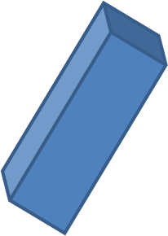

С. Знаешь ли ты учебник физики?
На экран высвечиваются картинки из учебника физики 7 класс. Необходимо узнать на какую они тему.
- Измерение физических величин 2балла
- Механическое движение 2 балла
- Строение вещества 3балла
- Инерция 1 балл
- Физическое тело 2 балла
- Скорость – векторная величина 2 балла
- Равномерное движение 3 балла
- Три состояния вещества 3 балла
- Сила 1 балл
10)масса 2 балла
11) сила тяготения 2 балла
12) плотность 2 балла
13) сила взаимодействия между молекулами 3 балла
14) взаимодействие тел 2 балла
15) сила упругости 2 балла
16) диффузия 1 балл

D.Сказки-задачки
Зачитываются отрывки сказок из книги С.А. Тихомирова «Физика в пословицах и сказках народов мира». 3 балла
1.
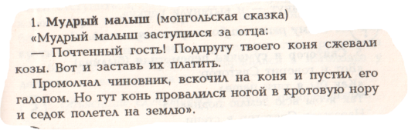

2. 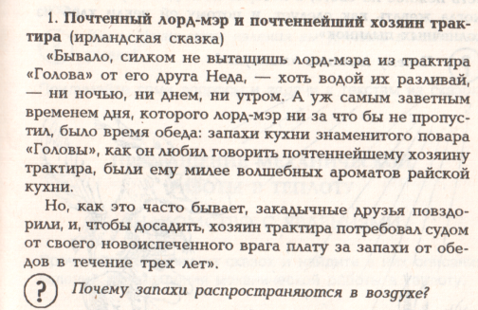
3. 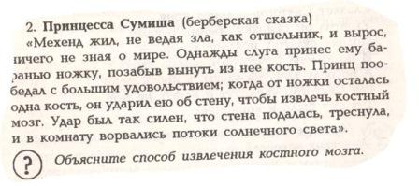
4. 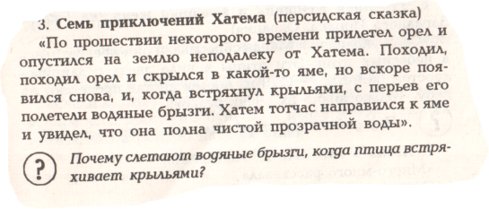
5. 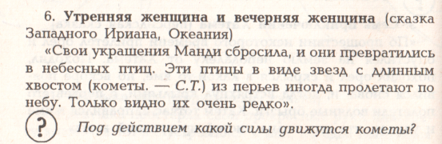
6. 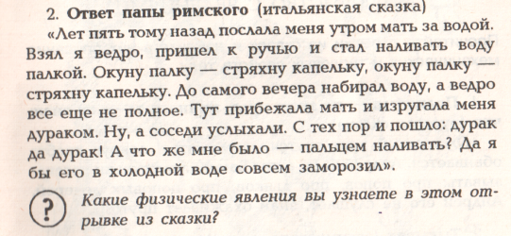
7. 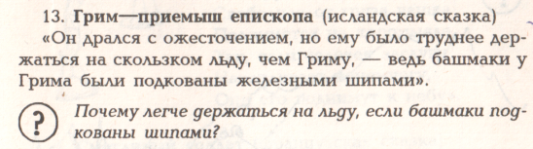
8. 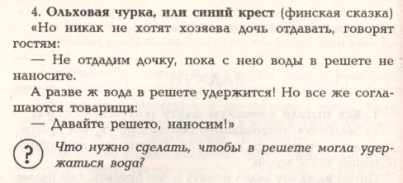

9. 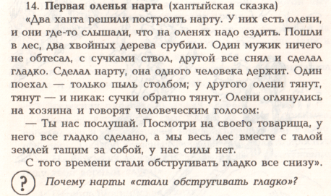

10.
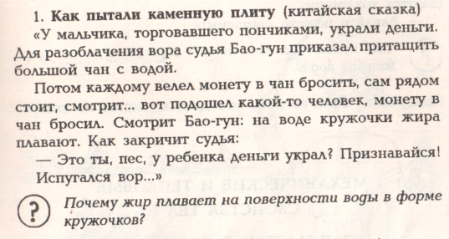

11. 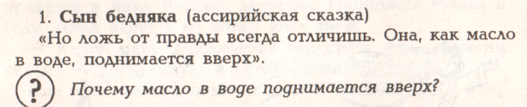

12. 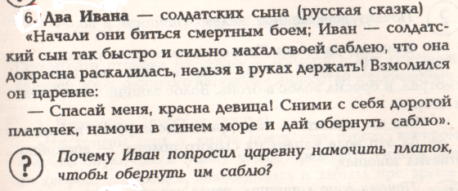

4. Конкурс капитанов.

А. загадки – 1 балл
- Что стучит без рук (гром)
- Мостится мосток без досок, без топора, без клина (лед)
- На землю падает, от земли не отлетает (дождь)
- Вечером наземь слетает, ночь на земле пребывает, утром опять улетает (роса)
- В воде родилась, а воды боится (соль)
- Ни в огне не горит, ни в воде не тонет (лед)
- Что в коробейку не спрятать (свет)
В. Физические величины.
Капитаны называют по очереди величину и её единицы измерения. 1 балл за единицу.
С. Физические приборы.
Показать приборы на 20 секунд. Закрыть и называть по памяти. 1 прибор – 1 балл
- Мензурка
- Линейка
- Динамометр
- Набор гирь
- Набор грузов
- Часы
- Аптечный стакан
- Термометр
- Колба
10)Спиртовка

- Конкурс болельщиков.
Задаются вопросы болельщиков. Первый поднявший руку – отвечает. Присуждается 1 балл той команде, за которую он болеет.
- Что означает слово «физика»
- Каких ученых физиков вы знаете и чем они знамениты
- Можно ли бросить с Земли тело, так чтобы оно не упало на Землю
- Как можно быстро в 2 раза увеличить давление человека на пол
- Какие электрические явления встречаются в природе
- Как устроен компас

Подсчитывается количество баллов и награждаются команды. Можно поставить за 1 место – «5», за второе место – «4»

